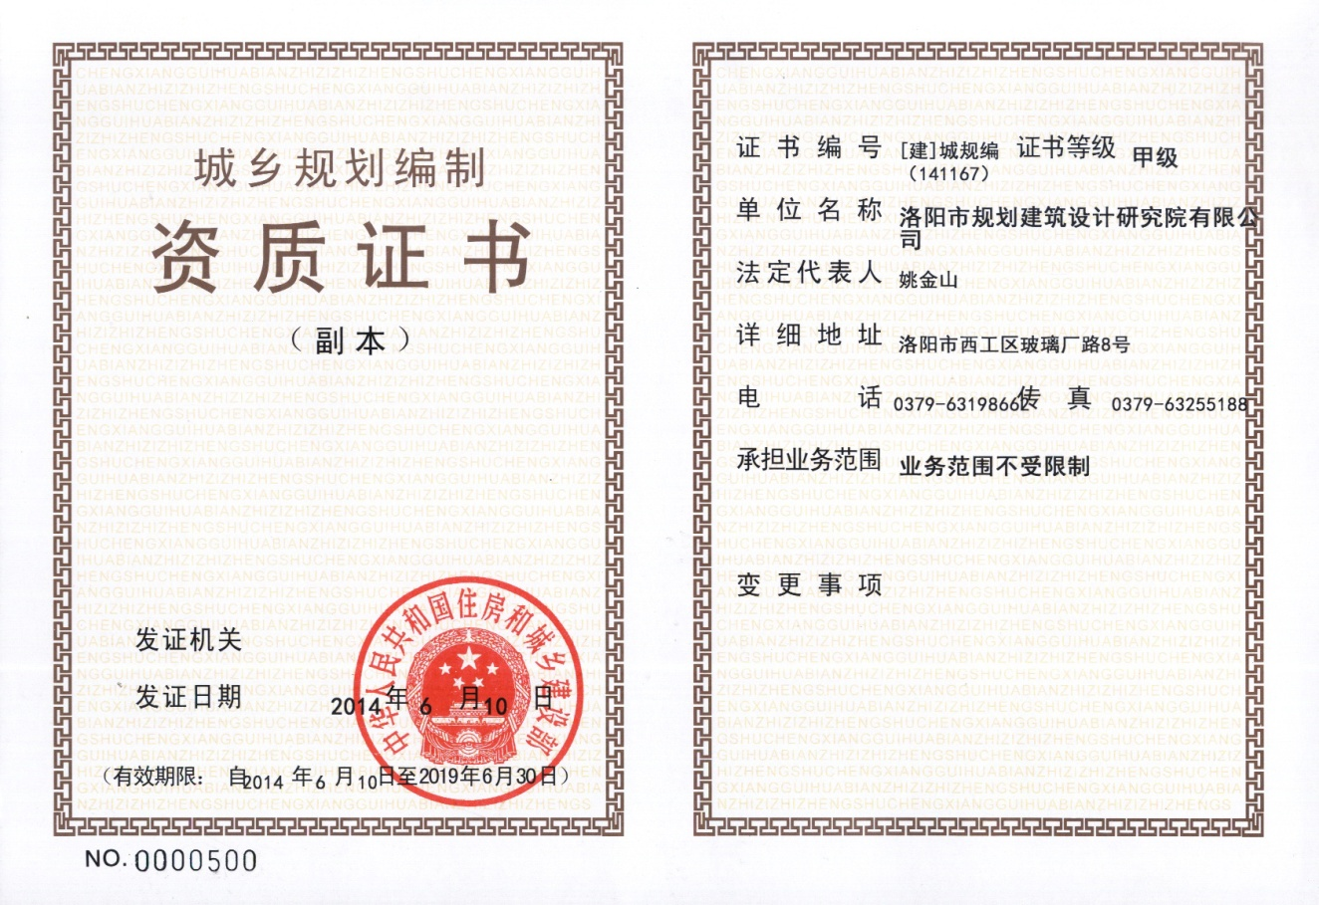
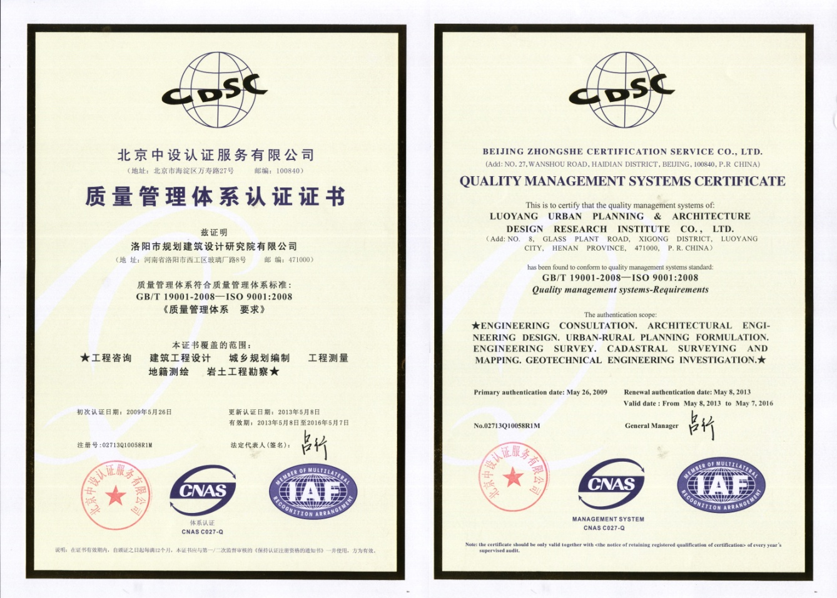

项 目 名 称： 河南省孟津县城市总体规划（2014——2030）

委托方（甲方）： 洛阳市孟津县人民政府
承担方（乙方）： 洛阳市规划建筑设计研究院有限公司
城市规划编制资质证书等级： 甲 级
城市规划编制资质证书编号：〔建〕城规编第（141167）

法人代表： 姚 金 山 高级经济师
主管院长： 陈 向 军 注册规划师

第一城乡规划院
院 长：邢 辉 注册规划师
总 工 程师：张 岩 青 规 划 师
主任工程师：张 柯 注册规划师

项目负责人：罗 鸽 注册规划师 注册咨询（投资）工程师
参加编制人员：
王向阳 注册规划师（高工） 吴婷婷 注册规划师
王 倩 规 划 师 田 源 规 划 师
屠朝辉 注册设备工程师 王晓雨 工 程 师
孟祥东 注册设备工程师 郑茂松 工 程 师
张 寒 规 划 师

规划设计成果专用章：

编制完成时间：二零一四年十一月

文本

目 录
第一章 总则 1
第二章 社会经济发展目标及战略 2
第三章 产业发展规划 2
第四章 县域城镇体系规划 3
第五章 城市规划区规划 8
第六章 城市性质与城市规模 9
第七章 城市发展方向与总体布局 10
第八章 城区土地使用规划 10
第九章 旧区更新改建规划 11
第十章 综合交通规划 12

第一章 总则
- 规划目的
为适应孟津县社会经济发展要求，科学合理地进行城市建设，根据《中华人民共和国城乡规划法》、《城市规划编制办法》及洛阳市人民政府关于《河南省孟津县城市总体规划（2010——2030）》实施评估报告的批复及其要求，对现行《河南省孟津县城市总体规划（2010——2030）》进行局部修改，制定《河南省孟津县城市总体规划》（2014～2030年）。（以下简称本规划）。
- 规划目标
通过对孟津县社会、经济、环境条件的综合分析和合理预测，以科学发展观为指导，构建和谐社会为原则，以全面建设小康社会为目标，增强县域经济发展后劲，突出地方特色，科学构筑城市发展框架，逐步把孟津县城建设成为经济繁荣、功能完善、环境优美、生活富足的具有山水园林特色的宜居城市，实现孟津从小城市向中等城市的跨越。
- 规划依据
1、《中华人民共和国城乡规划法》（2008.01.01）；
2、《中国人民共和国文物保护法》（2007年）;
3、《中华人民共和国环境保护法》（2014.4.24）;
4、住房和城乡建设部《城市规划编制办法》（2006年）；
5、河南省实施《中华人民共和国城乡规划法》办法（2012.12.1）；
6、河南省人民政府《河南省城镇体系规划（2007—2020）（报审稿）》（2007年）；
7、河南省人民政府《中原城市群总体发展规划纲要》（2006年3月）；
8、河南省人民政府《中原经济区总体发展规划纲要》；
9、《中原城市群城际轨道交通网规划》
10《洛阳市国民经济和社会发展第十二个五年规划纲要》；
11、《孟津县国民经济和社会发展第十二个五年规划纲要》；
12、《新建济源至洛阳城际铁路预可行性研究报告》；
13、洛阳市人民政府关于《孟津县城市总体规划（2010--2030）实施评估报告》的批复；
14、国家、省、市相关法律法规和标准规范。
- 规划期限
近期——2014-2020年；
远期——2021-2030年；
远景——2030年以后。
- 规划指导思想
1、以坚持科学发展观为指导。
2、坚持贯彻“统筹城乡发展、统筹区域发展、统筹经济社会发展、统筹人与自然和谐发展、统筹国内发展和对外开放的要求”的方针。
3、以构建和谐社会为指导。
4、坚持以人为本的原则。
5、强化城市特色。
6、立足于城市的长远发展，树立超前规划意识，同时又要强调近期城市建设的合理性和可操作性。
- 规划重点
本规划重点是实现孟津与洛阳的有效对接、城乡统筹发展、解决县域经济发展不平衡、协调城镇建设与遗址保护区的关系、突出城市以水为韵的特色、优化城市空间布局、完善城市公共设施服务功能。
- 规划范围
孟津县行政辖区，总面积758.7平方公里。
- 城市总体规划强制性内容
文本中加粗黑体且有下划线条文为本规划的强制性内容。城市总体规划强制性内容是对城市规划实施进行监督检查的基本依据，违反城市总体规划强制性内容进行建设的，属严重影响城市总体规划的行为，应依法进行查处。

第二章 社会经济发展目标及战略
- 发展目标
近期以文化为魂、水系为韵、牡丹为媒，完善城市基础设施建设，坚持以工业兴县和工业强县为原则，调整工业企业的布局；以打造旅游强县为目的，发展县城的度假、会议职能；把县城初步建设成配套设施齐全、功能分区明确、商品贸易发达、城市环境良好的县域中心城市。
中期拉大城市建设框架，增强城市的影响力与辐射力，加强城市的生态环境建设，实现城市的宜居及与洛阳的有效对接，发展成为中原经济区“三化”协调发展示范县。
远期将孟津县城建设成一个功能完善、布局合理、旅游、休闲等公共服务设施配套齐全，居住环境优美舒适的信息、商贸、金融中心和以机械加工、游乐商住为主的洛阳市北部重点城市，为洛阳市区石化化纤产业提供配套服务的新城。
详见附表1.
- 经济发展战略
强化工业的主导地位，鼓励乡镇特色产业的发展，大力发展旅游业，提升并壮大生产性服务业，推动农业的产业升级。
- 城镇发展战略
强化区域轴线的带动作用；以工业园区带动城镇空间发展；城镇因地制宜、突出特色。
- 环境发展战略
改善农业生态环境，加强农业环保，实行农产品检验制度；构建县域生态环境防护网；走可持续发展的道路；加强环保文化宣传，助推资源节约型、环境保护型社会建设。
- 文化遗产保护战略
贯彻“保护为主、抢救第一、合理利用、加强管理”的方针。坚持整体保护和重点保护相结合；促进产业结构调整、形成文化产业；提升文化遗产保护事业的社会公共形象，实施文化遗产保护的全民动员。

第三章 产业发展规划
- 发展方向
充分发挥独特的区位条件和资源优势，以产业结构调整为主线，以建设工业强县、旅游强县为目标，改造升级传统产业，扶植壮大骨干企业，培育机械制造、能源、建材等产业格局的形成和壮大。巩固强化第一产业，做大做强第二产业，创新发展第三产业，推动经济结构优化升级，全面带动孟津的经济发展。
- 产业发展策略
1、第一产业发展策略
强力推进农业产业化进程，巩固和发展农业在国民经济中的基础地位。建立完善农村市场体系，培育壮大龙头企业。发展专业合作经济组织，加强农产品质量体系建设。
2、第二产业发展策略
以产业园区的建设促进产业的发展，矿产资源开发与经济效益、社会效益、资源效益与环境效益协调，重点培育能源电力、装备制造、化工纺织、冶金建材等产业的壮大，提高资源利用和环境保护，实现制度创新。
3、第三产业发展策略
大力发展现代物流业和商贸流通业，发展壮大文化产业，强力发展旅游、餐饮、住宿等产业，推进发展科技服务业，加快发展信息服务业。
- 县域产业空间布局
1、县域经济区划
孟津县域划分为西北部经济区、北部经济区、东部经济区、中部经济区和西部经济区。
2、产业布局结构
孟津县的产业空间布局可概括为“一心、三带”。
“一心”——县城，县域中心城市。
“三带”——“白鹤—会盟产业发展带，朝阳—送庄—平乐产业发展带，麻屯—常袋—小浪底产业发展带”。
3、产业布局引导
农业布局，会盟、平乐、送庄、白鹤四镇种植粮食作物，特色林果；利用黄河滩，会盟、白鹤开展绿色养殖工程；麻屯、常袋、横水、会盟四镇发展孟津梨、红提葡萄、樱桃、柿子、精品西瓜等时令水果。
工业布局，在横水与白鹤镇建设能源电力基地；在县城和麻屯镇建设装备制造业基地，白鹤与会盟两镇发展化工纺织业；送庄、平乐、会盟等镇发展食品加工业。
服务业布局，在小浪底、白鹤、会盟三镇发展旅游休闲服务业，在常袋、朝阳、平乐发展农业观光旅游。把县城建设成为区域性贸易中心，初步奠定洛阳北部区域性金融中心的地位。完善县城宾馆、饭店、交通、电信、金融等配套设施，规划建设送庄农副产品批发交易园区，邙山花卉交易园区。在县城、白鹤镇、麻屯镇建设县级的物流中心、研究中心和实验基地。

第四章 县域城镇体系规划
- 县域城镇体系规划范围
孟津县域城镇体系规划范围为孟津县行政管辖范围，总面积758.7平方公里，下辖10个镇。
- 区域统筹
1、城镇体系统筹
东部城镇群对接吉利区、偃师市，以白鹤镇、会盟镇等城镇为重点，发展能源化工、石化工业和种植业。中部、南部城镇群对接洛阳市区，县城重点发展旅游服务、会议度假、纺织、商贸等产业；平乐、送庄、朝阳三镇是孟津与洛阳的生态屏障，发展现代农业。西部城镇群对接济源和新安县，以横水镇、麻屯镇为重点，保护生态环境，以矿产资源开发、观光旅游、机械制造为主。
2、生态环境统筹
加强与济源市、新安县的区域合作，一是做好小浪底风景区的生态保护工作；二是与吉利区、孟州市共同做好黄河沿岸的污水整治及湿地的保护；三是做好境内西霞院风景区、邙山陵墓群、汉魏洛阳故城等重大历史遗存。
3、综合交通统筹
通过对省道S314及S243的拓宽改造，提高孟津与新安、偃师和济源的联系，借助洛-孟-吉城市快速路，加强与洛阳、吉利和孟州的联系。完善高速公路互通交叉口与联系通道的建设，提高各级公路通行能力，加强孟津城区和城镇与高速公路、国道、省道的通达性。
- 城乡统筹
统筹城乡产业、空间布局与人口转化；统筹城乡人口转化和土地转化；统筹城乡社会事业，建设和谐社会；统筹村镇居民点布局，建设社会主义新农村。
- 县域人口预测
孟津县域人口近期2020年为55.7万人，远期2030年为62.0万人。
- 城市人口与城镇化水平
规划近期2020年城镇人口为30.3万人，城镇化率为55%；远期2030年，城镇人口为万45.5万人，城镇化率为72%。
- 人口与城镇化发展战略
1、县域人口发展战略
继续做好计划生育工作，控制人口数量的同时提高人口素质；推进户籍制度改革，减少人口迁移流动障碍；提高城镇化水平，引导人口集中、科学、合理再分布；发展教育事业，提高劳动力素质，并吸引高素质人才；积极建设康体养老设施、医疗卫生设施，应对老龄化社会。
2、城镇化发展战略
促进工业向园区集中，壮大县域重点城镇旅游、商贸服务业，发展现代高效农业。
- 城镇职能结构
本次规划将区域城镇职能类型分为综合型城镇；专业型城镇，即以工业、贸易或旅游等为特色产业的城镇；农业服务型，即农副产品生产、加工型城镇四种基本类型。
类 型 | 个数 | 城 镇 名 称 |  | 备 注
综合型中心城市 | 1 | 孟津县城 | ABCDF | 备 注
综合型城镇 | 2 | 会盟  白鹤 | CFG  CFG | A：县级行政中心  B：政治文化服务中心  C：工业基地  D：交通枢纽  E：矿产资源开发基地  F：商贸及农副业产品基地  G：旅游疗养地
专业型城镇 | 3 | 麻屯  小浪底  横水 | CD  G  EF
农业服务型城镇 | 4 | 平乐  送庄  朝阳  常袋 | F
- 中心村职能
本次规划将县域内的中心村职能类型分为种植型村庄、养殖型村庄、商贸型村庄、资源型村庄、旅游型村庄五种基本类型。
职能类型 | 个数 | 中心村名称 | 备 注
种植型中心村 | 22 | 会瀍村、红光村、范村、雷湾村、双槐村、小寨村、张凹村、妯娌村、太仓村、营庄村、梁凹村、小梁村、向阳村、煤窑新村、游王村、官庄村、宋岭村、半坡村、柏树村、寺河南村、瀍阳村、庆山村 | 中心村是农村社会文化服务中心，城镇与基层村之间的纽带。
养殖型中心村 | 6 | 台萌村、张盘村、负图村、聂屯村、西小梵村、南达村 | 中心村是农村社会文化服务中心，城镇与基层村之间的纽带。
商贸型中心村 | 5 | 王良村、堡子村、马岭村、石牌凹村、霍村 | 中心村是农村社会文化服务中心，城镇与基层村之间的纽带。
资源型中心村 | 1 | 元庄村 | 中心村是农村社会文化服务中心，城镇与基层村之间的纽带。
旅游型中心村 | 3 | 下沟村、寺院坡村、河清村 | 中心村是农村社会文化服务中心，城镇与基层村之间的纽带。
- 城镇规模等级结构
综合考虑城镇发展潜力与规划城镇定位，规划形成“县域中心——重点镇——一般镇”三级的城镇等级结构体系。

城镇等级 | 城镇规模（万人） | 数量（个） | 城 镇 名 称
县域中心 | 21 | 1 | 孟津县城
重点镇 | 2-7 | 4 | 会盟镇、白鹤镇、麻屯镇、小浪底镇
一般镇 | < 2 | 5 | 平乐镇、送庄镇、朝阳镇、横水镇、  常袋镇
- 城镇空间布局结构
以孟津县城为中心，形成“一带、三轴”的空间布局结构。
一带是北部沿黄城镇发展带。
三轴是洛（洛阳）—孟（孟津）—吉（吉利）城镇发展主轴，小浪底专用线城镇发展次轴、沿国道G207及省道S238城镇发展次轴。
- 城乡建设规划控制
1、近期（2016-2020年）：城区按人均105平方米控制，重点镇人（不含产业集聚区）均按125平方米进行控制，一般镇按人均130平方米进行控制，农村居民点按人均135平方米左右进行控制；
2、远期（2021-2030年）：城区按人均100平方米控制，重点镇（不含产业集聚区）人均按120平方米进行控制，一般镇（位于遗址保护区内的镇按重点镇控制）按人均125平方米进行控制，农村居民点按人均130平方米左右进行控制。
- 城镇建设引导
会盟镇：镇区向西发展为主，适当向北发展。远期镇区建设用地规模为3.5平方公里，人均建设用地控制在120㎡内。
白鹤镇：镇区向东发展为主，适当向西、向南发展。远期镇区建设用地规模为12.0平方公里（含华阳产业集聚区8.5平方公里），人均建设用地控制在170㎡内（含华阳产业集聚区）。
麻屯镇：镇区向南发展为主，适当向东、向北发展。远期镇区建设用地规模为10.0平方公里（含空港工业区），人均建设用地控制在180㎡内（含空港工业区）。
小浪底镇：镇区向西发展为主，适当向东发展。远期镇区建设用地规模为2.4平方公里，人均建设用地控制在120㎡内。
平乐镇：镇区应避开遗址保护区向西南发展。远期镇区建设用地规模为2.2平方公里，人均建设用地控制在120㎡内。
送庄镇：镇区应避开遗址保护区向北发展。远期镇区建设用地规模为1.5平方公里，人均建设用地控制在120㎡内。
朝阳镇：镇区应避开遗址保护区向东发展。远期镇区建设用地规模为2.0平方平方公里，人均建设用地控制在120㎡内。
横水镇: 镇区沿省道S314向西、向南发展。 远期镇区建设用地规模为1.9平方公里，人均建设用地控制在125㎡内。
常袋镇：镇区沿小浪底专用线向南发展为主，适当向东发展。远期镇区建设用地规模为0.8平方公里，人均建设用地控制在125㎡内。
- 中心村建设引导
县城区：瀍阳村、庆山村、寺河南村人口分别为1500人、1350人、2000人，建设用地规模为18.0公顷、16.2公顷、24.0公顷，人均建设用地控制在120㎡内。
会盟镇：小寨村、台萌村、双槐村人口分别为3600人、3800人、2300人，建设用地规模为46.8公顷、49.4公顷、29.9公顷，人均建设用地控制在130㎡内。
白鹤镇：范村、雷湾村、堡子村、王良村、河清村人口分别为1000人、1000人、1500人、1200人、1000人，建设用地规模为13.0公顷、13.0公顷、19.5公顷、15.6公顷、13.0公顷，人均建设用地控制在130㎡内。
麻屯镇：聂屯村、霍村、柏树沟村、宋岭村人口分别为1000人、800人、1000人、800人，建设用地规模为13.0公顷、10.4公顷、13.0公顷、10.4公顷，人均建设用地控制在130㎡内。
小浪底镇：南达村、下沟村、寺院坡村人口分别为2150人、1100人、1600，建设用地规模为28.0公顷、14.3公顷、20.8公顷，人均建设用地控制在130㎡内。
平乐镇：张凹村、太仓村、张盘村、妯娌村人口分别为1650人、1300人、3400人、2800人，建设用地规模为20.6公顷、16.3公顷、42.5公顷、35.0公顷，人均建设用地控制在125㎡内。
送庄镇：负图村、营庄村、梁凹村人口分别为1300人、1500人、2600人，建设用地规模为16.3公顷、18.8公顷、32.5公顷，人均建设用地控制在125㎡内。
朝阳镇：向阳村、游王村、煤窑新村、小梁村、官庄村人口分别为2200人、2500人、2000人、1050人、1200人，建设用地规模为27.5公顷、31.3公顷、25.0公顷、13.1公顷、15.0公顷，人均建设用地控制在125㎡内。
横水镇:红光村、会瀍村、元庄村人口分别为3500人、2750人、2150人，建设用地规模为45.5公顷、35.8公顷、28.0公顷，人均建设用地控制在130㎡内。
常袋镇：西小梵村、宋岭村、半坡村、石牌凹村人口分别为2000人、2150人、2150人、2500人，建设用地规模为26.0公顷、28.0公顷、28.0公顷、32.5公顷，人均建设用地控制在130㎡内。
- 空间管制地域类型划分
本规划将全县土地及空间资源划分为禁止建设区（严格保护区）、限制建设区（需要控制开发的地区）、适宜建设区（需要规划引导和调控的地区）三大类。
- 控制管制通则
1、禁止建设区
包括水源保护区、自然保护区、风景名胜区、森林公园的核心区、历史文物古迹保护区、地质灾害频发区、矿产储藏区、高速公路、国道、省道、铁路两侧划定的不准建设控制区。
详见附表2.
2、限制建设区
主要是指需要对村镇布局、建设规模和强度、用地性质等方面有严格要求的区域，包括风景名胜区、自然保护区和森林公园的控制区、基本农田、一般农田用地区、山体绿化区、重要生态廊道区。
3、适宜建设区
主要为总体规划中确定的主城区以及县域内经规划、土地等相关行政主管部门批准同意开发建设的道路和交通设施、重大市政基础设施和社会公用服务设施等建设用地范围。
- 县域环境保护规划
1、环境保护目标
到2030年，把孟津建成一个高产、优质、低耗的生产系统和一个高效稳定合理的生态系统，环境空气质量优于二级，饮用水源水质和环境噪声等全部符合国家标准，达到“经济持续发展、生态良性循环、环境优美舒适”的目标。
2、生态环境保护措施
大气环境保护措施：严格控制影响辖区和自然资源保护区环境空气的污染源排污总量；在城区和镇区推广清洁能源，拆除或改造城区的小锅炉；在产业集聚区设置企业入园门槛；农村推广普及型煤、沼气等，禁止农村大规模焚烧秸秆。
水环境保护措施：加强对饮用水源水质保护和对出、入境水质的的监控。近期应禁止明渠两侧生活污水的排入，对地面雨水的排入也应进行有效控制。远期，彻底改造冷却水循环系统，设独立封闭的回水管渠系统；或者在厂内兴建冷却循环系统，减少取排水量。
声环境保护措施：加强机动车的管理及城市禁鸣区域的禁鸣管理。进一步加强城区及镇区内重工业噪声污染源的治理。加强安静居住区的建设，完善居住区内各类社会噪声污染控制的管理。
固体废弃物综合整治措施：提高固体废弃物的综合利用率，减少储存量。将固体和重复利用与企业推行清洁生产相结合，从源头上减少固体废弃物的产生量。
3、生态环境保护规划
加强黄河湿地水禽自然保护区和小浪底森林公园建设，提高城镇的绿化覆盖率，改善农村的生态与人居环境推进县域生态环境保护建设。
- 县域综合交通规划
1、发展目标
构建区域对外综合交通体系，融入洛阳都市区及中原城市群，为全县社会经济的快速、持续、健康发展提供保障。
2、发展战略
强化与洛阳市及周边焦作、济源、偃师、新安等市县的交通联系，提高区域交通的可达性，巩固作为洛阳市北部区域的中心地位。发挥县城作为县域中心城区的辐射带动作用，加强与各乡镇之间的交通联系，促进县域一体化及城镇密集区的发展。
3、综合交通规划
公路：配合有关公路部门做好区域干线路网规划，加强县县畅路网规划和乡乡连路网规划，加强县城及各镇公路运输场站建设。
铁路：升级白鹤火车站的等级，扩大站场规模，修建华阳电厂铁路专用线。
航空：发展洛阳机场成为中原城市群的第二机场。预留机场周边用地，以备机场扩建和发展空港产业之需。按照国家规定，严格实施机场的净空和电磁环境要求，以保证机场安全运行。
- 县域重大基础设施规划
1、水资源开发利用规划
(1)对于黄河小浪底工程及西霞院水库应在国家统一调度下，合理利用水资源，有效保护水源地，同时作为城市水源和自然风景区进行合理规划及保护。
(2)县域南部保护好地下水资源的同时，合理开发地下水资源，保证城市和农村吃水。
(3)结合小浪底水库的建设，建设引水灌渠，“北水南调”，以解决县城及南部用水不足问题。
(4)水资源开发利用要坚持“开源、节流、保护并举，以节约为主”的方针，改进水资源利用方式，提高用水效率。改变农业传统灌溉方式，因地制宜地推广喷灌、滴灌、渗灌等先进技术。
(5)水源保护措施：
在水源保护区不规划、建设有污染的企业、度假村、疗养院、游乐园、居住区等设施。
加强水源保护区流域内水土保持工作，在流域内种植水源涵养林，防止河流上游滥砍滥伐。在水源保护区流域内建设生态镇、生态村，合理利用自然资源，维持生态环境的良性循环。
提高污水处理能力，控制水源保护区内使用农药化肥，发展生物治理工程，采用长效、高效、低毒性农药防止水源污染。
2、 排水工程规划
（1）排水体制
县城排水体制远期采用雨污分流制；近期新城区采用雨污分流制，旧城区采用截流式合流制。其余各镇原则上也采用雨污分流制。
（2）污水处理
加强对生活污水及生产污水的处理与利用，城区的污水要100%送污水处理厂处理，并增建中水处理装置，进行中水回用。白鹤、麻屯分别与华阳产业集聚区、空港产业集聚区结合设置污水处理厂。其他乡镇也应筹建污水集中处理设施，力争远期做到污水全部达标排放。
3、 供电工程规划
预测孟津县2015年用电负荷为278MW，2030年用电负荷为468MW。
至2030年规划设35kV以上变电站17座（不包括用户变），其中新建送庄220kV变电站一座，朱仓、横水、龙湾110kV变电站三座。
35kV变电站以110kV变电站为支撑，根据分布情况就近形成单环网，对形不成环网供电的35kV变电站从110kV变电站引双回线供电，以提高供电可靠性。
4、通讯设施规划
电信规划：主线电话普及率达45部/百人，全县电信规划：主线电话普及率达45部/百人，全县主线电话数将达30万部。
邮政规划: 县城规划邮政局1个；邮政所县城6个，会盟2个，其余各乡镇各1个。
广播电视规划: 完善乡（镇）所在地有线广播电视网络，实现村村通光缆。每个自然村通有线电视，使全县有线电视入户率达到100%，逐步实现三网融合。
5、 燃气工程规划
利用西气东输二线、安乐线天然气积极发展管道燃气。在会盟镇、白鹤镇、麻屯镇、送庄镇、平乐镇、常袋镇、小浪底镇各建天然气高中压调压站一座，向各镇区供气。
6、供热工程规划
以孟津热源厂为集中供热热源，远期扩建热源厂，满足县城用热需求。其余各镇或利用镇区附近工业余热作为热源或采用燃气区域锅炉房集中供热。
- 县域公共设施规划
1、教育设施配置
幼儿教育：到2030年，全县3周岁以上幼儿学前教育入园（学）率达到100%以上，巩固率达100%。
小学教育：县城小学按1～1.5万人设置一所，服务半径以500米左右为宜；农村平原地区按0.3万人左右设置一所完全小学，小学服务半径一般不超过2公里（不含寄宿制学校），山区和边远农村可适当保留部分教学点，同时积极推进寄宿制学校建设。
初中教育：全县初中入学率达100%。城区和各个重点镇镇区按2-3万人设中学一所，保证初中学生能就近入学，学校规模24班以上，可以结合九年一贯制学校共同设置。
高中教育：高中集中设于县城、重点镇和距县城偏远的乡镇，规划共设有6所高中，县城设高中4所（包括县一高分校），规模不少于50班。
成人教育：在县城规划一所相当规模的职业学校，以适应孟津县的经济发展对中等职业技术人才的需求。
2、医疗卫生设施规划
全县医疗机构按县级综合医院、镇级卫生院、社区卫生服务机构三级配置。
老年休养所及养老机构：在县城结合综合医院建设1-2所大型疗养机构，各镇镇区建设敬老院和疗养设施1-2所。
3、文化设施规划
文化设施网络分为三个层次：城区、镇和中心村。
县城：与现有的文化中心相补充，建设多功能影剧院、青少年宫、展览馆、博物馆等大型文化设施。
镇：规划建设一个文化站，达到设施现代化的标准。
中心村：在中心村驻地建成村文化室一个。
4、体育设施规划
体育设施按照城区――镇――中心村三级进行配置。
县城：新建县城体育中心。
镇：配套建设体育设施。主要包括田径场、灯光球场（带看台）、篮球场等。
中心村：配置一个篮球场和文体活动室。
- 县域旅游发展规划
1、发展目标
2015年 “中国根文化旅游地”建设明显进展，大旅游产业的增加值占GPD比重争取达到6%；到2030年孟津将成为全国历史文化名县和黄河中下游生态旅游目的地，大旅游产业的增加值占GPD比重争取达到10%。
2、空间结构
规划旅游体系形成“一心（孟津县城）”、“两带（黄河生态文化旅游带和北邙历史文化、民风、民情旅游带）”、“多区（小浪底景区、西霞院景区、黄河湿地保护区、名人文化旅游区(光武帝陵、龙马负图寺、王铎故居)、万亩荷塘观光区、汉魏古城遗址区、邙山陵墓区、红提葡萄观光采摘区、卫坡传统民居区）”的城市旅游空间结构。
3、旅游线路
黄河风情游：小浪底、西霞院、黄河湿地、万亩荷塘。
文化探源之旅：北魏孝文帝陵、汉光武帝陵、龙马负图寺、王铎故居。
民风民俗游：卫坡民居、特色饮食、红提葡萄采摘及观光农业、唐三彩及牡丹画展示。
历史考古游：汉魏故城、邙山陵墓群。

第五章 城市规划区规划
- 城市规划区范围
本次确定的城市规划区范围为：包括城关镇及朝阳镇全部行政所辖区，面积约146.5平方公里。
- 城市规划区用地分区
在城市规划区内，按照各功能区担负的主导功能，划定中心城区建设区、新农村建设区、生态控制区、林地绿化保护区、一般农田地区、基本农田保护区、河流水域共七类功能区。
- 用地分区管制
1、中心城区建设区
根据中心城区规划，建设用地为20.94平方公里。该区为适宜建设区。规划依据《中华人民共和国城乡规划法》、《孟津县城市总体规划》及相应的控制性详细规划进行空间资源的管制，并制定以下管制措施：
严格执行城市总体规划，依据规划审批城市建设用地；严格控制城市用地规模，不得擅自扩大到土地使用规划确定的其用途以外，所有建设项目都应按照国家规定的标准使用用地，严格按照规定申请、报批，依法严格执行各项建设用地的审批制度；禁止建设占用规划确定的严格控制建设区内的土地，充分利用现有建设用地和闲置地；对经办理征地审批手续、连续两年未用的闲置地，原则上收回土地使用权。
2、村庄建设区
该区为适宜建设区。规划依据《中华人民共和国土地管理法》、《孟津县土地利用规划》等对新农村建设区进行管制，制定以下管制措施：
中心城区内完全失地的农民使用在城市中心区内集体土地建房，不得建设独院住宅。鼓励农民购买商品住宅及联合、成片、配套建设住宅区。
3、生态控制区
该区为限制建设区，应依据《孟津县土地利用总体规划》等法规对该区进行管制，并制定具体管制措施，防止生态环境遭到毁灭性的破坏。
4、林地绿化保护区
该区为限制建设区，规划依据《林地管理暂行办法》等法规对该区进行管制，并制定以下管制措施：
加强该区山体保护和植树绿化，禁止在该区进行破坏山体绿化的建设活动。严禁在25度以上陡坡林地开垦种植农作物，已开垦的，应限期退耕还林。
5、一般农田地区
该区为限制建设区，规划依据《中华人民共和国土地管理法》、《孟津县土地利用总体规划》等对该区进行管制，并制定以下管制措施：
应采取积极有效措施加以改造，鼓励各种农业设施建设，改善生产条件，提高农业现代化生产水平，逐步向高效农业、生态农业和观光农业、设施农业的方向发展，并为中心城区提供充足的蔬菜等。
6、基本农田地区
该区为限制建设区，规划依据《基本农田保护条例》、《孟津县土地利用规划》等对该区进行管制，并制定以下管制措施：
该区内禁止建窑、建房、建坟、采石、采矿、取土、堆放固体废弃物或者进行其他破坏基本农田的活动；禁止占用基本农田挖塘养鱼和搞休闲度假。
7、河流水域
该区为禁止建设区，规划依据《城市蓝线管理办法》等法规对该区进行管制，并制定以下管制措施：
禁止以下活动：违反城市蓝线保护和控制要求的建设活动；擅自填埋、占用城市蓝线内水域；影响水系安全的爆破、采石、取土；擅自建设各类排污设施；其它对城市水系保护构成破坏的活动。
- 重大设施规划
1、社会福利院
选择规划区范围内风景好、交通便利、村庄集中地区建设社会养老设施，分别位于锦绣路与黄河大道交汇处东北、小浪底大道与兴华路交汇处西北，每处规模不小于200床。
2、垃圾处理设施
保留现有位于县城北部的垃圾处理厂，处理方法为卫生填埋，处理能力为200T/日的垃圾处理场。
3、危险品仓库
规划结合工业区仓储用地，集中布置油库等设施。
- 城市建设用地空间增长边界
规划确定城市远景发展的空间增长边界北部边界至岭下、西抵瀍河、南至邙山陵墓区保护边界、向东跨过洛—孟—吉城市快速路，沿孟扣路发展至城关镇边界。

第六章 城市性质与城市规模
- 城市性质
洛阳都市区北部重要卫星城，沿黄河旅游、邙山旅游文化基地，县域综合服务中心，生态宜居城市。
- 城市人口规模
规划近期（2020）年县城人口为15.0万人，远期（2030年）年为21.0万人。
- 城市用地规模
规划近期（2020年）城市建设用地规模为15.24平方公里，人均101.6平方米/人。
规划远期（2030年）城市建设用地规模为20.36平方公里，人均96.9平方米/人。

第七章 城市发展方向与总体布局
- 用地综合评定
城市规划用地范围内，瀍河沟以西436公顷用地中有二类城市建设用地约80公顷，其它为一类用地，瀍河沟以东大部分用地属于一类建设用地，岭南公园附近约32.5公顷用地属于二类居住用地，瀍河沟及南杨沟两侧约191公顷用地属于三类建设用地。
- 城市发展方向
城市未来的发展方向是以向南发展为主，适当向东发展，适时向西发展，近期不宜跨瀍河沟向西发展。
- 总体布局结构
城市规划结构：规划结构可概括为：“一廊、三区、四轴、一组团”
“一廊”—— 即以瀍河沟及两侧林地形成的城市生态走廊。
“三区”——老城区、城市新区、瀍河沟西片区。
“四轴”——城市四条发展轴。分别为小浪底大道、洛孟路城市纵向发展轴和桂花大道、汉魏大道城市横向发展轴。
“一组团”——主要包括教育、培训、商务、度假及休闲功能的休闲度假组团。
- 土地使用强度管制区划
规划将城区按照不同的区位划分为五类控制区。
核心管制区：此区域为城市行政、文化、公园、商业中心，更注重城市的想象塑造。必须考虑到建筑的空间效果。
强度管制一区：主要是城市新区，土地收开发限制条件较少，可增加城市的开发强度，塑造城市形象。
强度管制二区：主要指老城区除核心区以外的区域，要适当降低老城区的建筑密度，合理增强开发强度及城中村的改造，创造适宜的居住环境。
强度管制三区：主要指位于遗址保护区内的地块，要降低地块的开发强度与建筑高度，尽量减少大型公共设施的分布。
强度管制四区：主要是工业区，其核心控制区是指工业区的开发强度。
详见附表6.

第八章 城区土地使用规划
- 居住用地规划
至2030年城市居住用地达到648.3公顷，占城市总建设用地的31.8%，人均居住用地30.9平方米。规划居住用地形成七个居住片区：西北部居住片区、新城科技园居住片区、北部老城居住片区、东北部居住片区、中部居住片区、南部新城居住片区、东南部新城居住片区。
- 住房发展规划
2030年中心城人均住宅建筑面积为40平方米，人均居住用地达到30.9平方米。中心城住房总拥有量达到840万平方米。规划期内应新增住房面积约535万平方米，住房用地供应总量需650公顷。
新供应廉租房和公租房在城区各居住片区均有布置。2030年，县城区需新建公共租赁住房建筑面积约为93.6万平方米,新建廉租住房建筑面积约为28万平方米，建设棚户区改造住房建筑面积约65万平方米。
本规划确定规划期内，孟津县廉租住房单套建筑面积为50平方米以内，公共租赁住房单套建筑面积为50平方米以内，棚户区改造住房单套建筑面积为90平方米以内，房屋结构安全；设施完备并能正常使用；室外配有硬化道路，环境良好，交通方便。
- 公共管理与公共服务设施用地规划
1、行政办公用地规划
孟津县城区行政办集中整合原有城区内的办公用地，新规划行政办公用地主要集中在安泰路与咸宁路之间的地块办公区。至规划末期，共规划行政办公用地23.3公顷。
2、文化设施用地规划
完善各级文化娱乐配套设施，丰富县城居民文化生活。县级文化中心与体育中心并列位于文化广场两侧，安排新建多功能影剧院、青少年宫、展览馆、博物馆等大型公共设施。至规划末期，共规划文化娱乐用地20.9公顷。
3、教育科研校用地规划
规划24所小学，14所中学，其中初中10所，高中4所，分别为：孟津一高、孟津二高、国际高中和规划高中，总用地157.3公顷。在会盟大道及龙马路交叉口东北侧规划一处孟津职业高中及其他设计单位多处，用地总面积13.9公顷。合计教育科研用地总面积171.2公顷。
4、体育用地规划
在新区规划全县的体育中心，位于汉魏大道东段。城市各片区保留原有或者规划城市片区级体育场馆用地。至规划末期，共规划体育设施用地16.5公顷。
5、医疗卫生用地规划
在保留更新现有医疗设施的基础上，共新建县级医院4处，在各组团结合组团商业服务区配套建设社区卫生院。至规划末期，共规划医疗卫生用地24.6公顷。
6、社会福利设施用地规划
规划社会福利设施用地两处，一处为养老院、一处为社会福利院，用地面积分别为3.4公顷、2.3公顷。
7、文物古迹用地规划
保护城区内的北魏陵墓等文物保护单位，按文物部门所提供的边界规划遗址公园进行保护。
- 商业服务业设施用地规划
规划形成多层次、辐射半径不同的多个商业中心和商业带。强化桂花大道传统商业街，完善小浪底大道商业街，规划新的瀍沟休闲度假组团及洛孟路商业街。至规划末期，共规划商业金融用地181.1公顷。
- 工业仓储用地规划
远期迁出城区内三类工业，在县城西南部瀍河沟西侧规划县城工业园区。共规划工业用地127.1公顷，其中一类工业用地为50.3公顷，二类工业用地为76.8公顷。规划一类物流仓储用地33.1公顷。

第九章 旧区更新改建规划
- 城市旧区范围
旧区主要是指会盟大道以北的现状建成区域。具体范围是：西起瀍河沟，东至永平路，南边以会盟大道为界，北至黄河路以北现状街区。
- 城市旧区改造目标与措施
1、旧城改造工作中必须注意对城市历史文化传统的尊重和延续。
2、保持旧城服务设施的合理容量，保证改造后城市的进一步繁荣与活力，促使旧城承担孟津市旅游、会议、休闲服务业的职能。
3、优化产业结构，促进第二产业逐步向第三产业过渡转化。
4、结合城市总体规划，完善旧城区道路网络建设，规划合理完善的停车设施系统，解决目前存在的交通问题。
5、消除旧城内重大安全隐患，首要对危旧房进行改造，明显改善旧城的生态环境、市容市貌、交通环境及其他生活环境。
6、完善市政基础设施和公共服务设施。
7、加强绿化建设，增加绿地面积和公共开敞空间，保证旧城区的环境质量。

第十章 综合交通规划
- 对外交通规划
规划城市环路（黄河大道—瀍河大道—洛吉快速通道）来疏解过境交通，规划黄河大道向东与洛吉快速通道相交，增加城市东侧出口数量。
在瀍河大道北侧规划一条洛阳至济源的城际铁路，并在瀍河大道与永平路交叉口附近设置城际铁路车站。
保留现有黄河大道、桂花大道上的两个长途客运站，将原规划在新区洛孟路与中州路交汇处规划新的长途汽车站调整至城际铁路车站附近，位于河阳路与翠微路交叉口附近，占地约4.15公顷。
- 城市公共交通设施规划
公交首末车站设置在城区各主要客流集散点附近，建设规模应根据每条营运线路所配营运车辆的数量确定，规划用地面积宜按每辆标准车用地90—100平方米；除公交线路首末站位于公交枢纽站的之外，均需单独或共同设置首末站点。
规划设公交停车、保养场各1处，分别瀍河大道与黄河大道、桂花大道交叉口，占地1.25公顷、0.88公顷。为方便进行综合换乘，在长途客运站、城际铁路车站附近规划一个公交枢纽站，占地1.4。

